**2011级线性代数B期末试题**

**一、单项选择题：(本题24分，每小题3分)**

1．设http://kczx.hnu.cn/G2S/eWebEditor/uploadfile/20120606124710_514336416756.gif维向量http://kczx.hnu.cn/G2S/eWebEditor/uploadfile/20120606124710_347675181207.gif, http://kczx.hnu.cn/G2S/eWebEditor/uploadfile/20120606124710_637173792899.gif为http://kczx.hnu.cn/G2S/eWebEditor/uploadfile/20120606124710_514336416756.gif阶单位矩阵, http://kczx.hnu.cn/G2S/eWebEditor/uploadfile/20120606124710_106804940074.gif, 则http://kczx.hnu.cn/G2S/eWebEditor/uploadfile/20120606124710_486550122625.gif为 [ ]

(A) http://kczx.hnu.cn/G2S/eWebEditor/uploadfile/20120606124710_548558315518.gif； (B) http://kczx.hnu.cn/G2S/eWebEditor/uploadfile/20120606124710_637173792899.gif； (C) http://kczx.hnu.cn/G2S/eWebEditor/uploadfile/20120606124710_172000439834.gif； (D) http://kczx.hnu.cn/G2S/eWebEditor/uploadfile/20120606124710_877198357260.gif.

**解：**http://kczx.hnu.cn/G2S/eWebEditor/uploadfile/20120606124710_966167387534.gif，故应选(B).

2. 设http://kczx.hnu.cn/G2S/eWebEditor/uploadfile/20120606124710_469016334858.gif是http://kczx.hnu.cn/G2S/eWebEditor/uploadfile/20120606124710_514336416756.gif阶对称矩阵，下列结论不正确的是 [ ]

(A) http://kczx.hnu.cn/G2S/eWebEditor/uploadfile/20120606124710_486550122625.gif为对称矩阵； (B) 设http://kczx.hnu.cn/G2S/eWebEditor/uploadfile/20120606124710_469016334858.gif可逆，则http://kczx.hnu.cn/G2S/eWebEditor/uploadfile/20120606124710_377213550611.gif为对称矩阵；

(C) http://kczx.hnu.cn/G2S/eWebEditor/uploadfile/20120606124711_249239130444.gif为对称矩阵； (D) http://kczx.hnu.cn/G2S/eWebEditor/uploadfile/20120606124711_749814391915.gif为对称矩阵.

**解：**因为http://kczx.hnu.cn/G2S/eWebEditor/uploadfile/20120606124710_469016334858.gif是http://kczx.hnu.cn/G2S/eWebEditor/uploadfile/20120606124710_514336416756.gif阶对称矩阵，所以http://kczx.hnu.cn/G2S/eWebEditor/uploadfile/20120606124711_690993405889.gif，所以http://kczx.hnu.cn/G2S/eWebEditor/uploadfile/20120606124711_701010910324.gif，http://kczx.hnu.cn/G2S/eWebEditor/uploadfile/20120606124711_841971629056.gif，http://kczx.hnu.cn/G2S/eWebEditor/uploadfile/20120606124711_778113660778.gif，http://kczx.hnu.cn/G2S/eWebEditor/uploadfile/20120606124711_555366762234.gif，故应选(A).

3. 设向量组http://kczx.hnu.cn/G2S/eWebEditor/uploadfile/20120606124711_794053795112.gif为方程组http://kczx.hnu.cn/G2S/eWebEditor/uploadfile/20120606124711_319769605281.gif的一个基础解系，下列向量组中也是为方程组http://kczx.hnu.cn/G2S/eWebEditor/uploadfile/20120606124711_319769605281.gif的基础解系的是 [ ]

(A) http://kczx.hnu.cn/G2S/eWebEditor/uploadfile/20120606124711_245560699698.gif； (B) http://kczx.hnu.cn/G2S/eWebEditor/uploadfile/20120606124711_363653555585.gif；

(C) http://kczx.hnu.cn/G2S/eWebEditor/uploadfile/20120606124711_435777683855.gif； (D) http://kczx.hnu.cn/G2S/eWebEditor/uploadfile/20120606124711_907227219713.gif.

**解：**因为http://kczx.hnu.cn/G2S/eWebEditor/uploadfile/20120606124711_279132952741.gif，http://kczx.hnu.cn/G2S/eWebEditor/uploadfile/20120606124711_284111574925.gif，所以(A) (B)中的向量组线性相关；又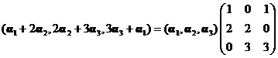，且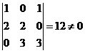 ，所以(C)中的向量组线性无关；设存在http://kczx.hnu.cn/G2S/eWebEditor/uploadfile/20120606124711_814834880643.gif使得http://kczx.hnu.cn/G2S/eWebEditor/uploadfile/20120606124712_956912137233.gif，即http://kczx.hnu.cn/G2S/eWebEditor/uploadfile/20120606124712_966929641669.gif，由http://kczx.hnu.cn/G2S/eWebEditor/uploadfile/20120606124711_794053795112.gif的线性无关性得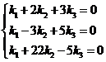，由于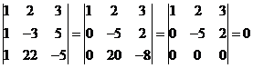，所以方程组有非零解，即(C)中的向量组线性相关. 故应选(C).

4. 设http://kczx.hnu.cn/G2S/eWebEditor/uploadfile/20120606124712_709114267590.gif四阶非零方阵http://kczx.hnu.cn/G2S/eWebEditor/uploadfile/20120606124712_947801300468.gif的伴随矩阵，且http://kczx.hnu.cn/G2S/eWebEditor/uploadfile/20120606124712_863477459508.gif，则 [ ]

(A) http://kczx.hnu.cn/G2S/eWebEditor/uploadfile/20120606124712_789268553925.gif； (B) http://kczx.hnu.cn/G2S/eWebEditor/uploadfile/20120606124712_907361409812.gif； (C) http://kczx.hnu.cn/G2S/eWebEditor/uploadfile/20120606124712_586889197122.gif； (D) http://kczx.hnu.cn/G2S/eWebEditor/uploadfile/20120606124712_102253969985.gif.

**解：**因为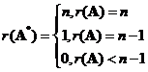，由于http://kczx.hnu.cn/G2S/eWebEditor/uploadfile/20120606124712_863477459508.gif，故http://kczx.hnu.cn/G2S/eWebEditor/uploadfile/20120606124713_904998928865.gif,故应选(C).

5. 设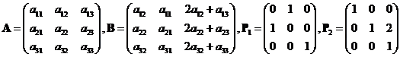，则http://kczx.hnu.cn/G2S/eWebEditor/uploadfile/20120606124710_469016334858.gif的关系为 [ ]

(A) http://kczx.hnu.cn/G2S/eWebEditor/uploadfile/20120606124713_383701672760.gif； (B) http://kczx.hnu.cn/G2S/eWebEditor/uploadfile/20120606124713_645255568482.gif； (C) http://kczx.hnu.cn/G2S/eWebEditor/uploadfile/20120606124713_432859607244.gif； (D) http://kczx.hnu.cn/G2S/eWebEditor/uploadfile/20120606124713_835472552640.gif.

**解：**因为http://kczx.hnu.cn/G2S/eWebEditor/uploadfile/20120606124713_920348608377.gif矩阵是由http://kczx.hnu.cn/G2S/eWebEditor/uploadfile/20120606124712_947801300468.gif矩阵的第二列乘以http://kczx.hnu.cn/G2S/eWebEditor/uploadfile/20120606124713_800405977106.gif加到第三列，然后交换第一、二列后得到的，所以http://kczx.hnu.cn/G2S/eWebEditor/uploadfile/20120606124713_835472552640.gif， 故应选(D).

6. 设二阶方阵http://kczx.hnu.cn/G2S/eWebEditor/uploadfile/20120606124712_947801300468.gif的每行元素之和为http://kczx.hnu.cn/G2S/eWebEditor/uploadfile/20120606124713_577658178561.gif，且http://kczx.hnu.cn/G2S/eWebEditor/uploadfile/20120606124713_365026215394.gif，则http://kczx.hnu.cn/G2S/eWebEditor/uploadfile/20120606124713_734657362569.gif [ ]

(A) http://kczx.hnu.cn/G2S/eWebEditor/uploadfile/20120606124713_665721441165.gif； (B) http://kczx.hnu.cn/G2S/eWebEditor/uploadfile/20120606124713_722456649879.gif； (C) http://kczx.hnu.cn/G2S/eWebEditor/uploadfile/20120606124713_401984437188.gif； (D) http://kczx.hnu.cn/G2S/eWebEditor/uploadfile/20120606124713_873434873046.gif.

**解：**由题设http://kczx.hnu.cn/G2S/eWebEditor/uploadfile/20120606124713_245338706074.gif，http://kczx.hnu.cn/G2S/eWebEditor/uploadfile/20120606124714_664008605937.gif，所以http://kczx.hnu.cn/G2S/eWebEditor/uploadfile/20120606124714_389269118935.gif为http://kczx.hnu.cn/G2S/eWebEditor/uploadfile/20120606124712_947801300468.gif两个特征值，故存在着可逆矩阵http://kczx.hnu.cn/G2S/eWebEditor/uploadfile/20120606124714_877092452939.gif，使得http://kczx.hnu.cn/G2S/eWebEditor/uploadfile/20120606124714_294731911656.gif，所以http://kczx.hnu.cn/G2S/eWebEditor/uploadfile/20120606124714_743314584669.gif，http://kczx.hnu.cn/G2S/eWebEditor/uploadfile/20120606124714_594482229712.gif，http://kczx.hnu.cn/G2S/eWebEditor/uploadfile/20120606124714_735443848444.gif，http://kczx.hnu.cn/G2S/eWebEditor/uploadfile/20120606124714_493922161592.gif，故应填(A).

7. 设实对称矩阵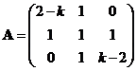，则 [ ]

(A) 当http://kczx.hnu.cn/G2S/eWebEditor/uploadfile/20120606124714_799695340489.gif时, http://kczx.hnu.cn/G2S/eWebEditor/uploadfile/20120606124712_947801300468.gif正定； (B) 当http://kczx.hnu.cn/G2S/eWebEditor/uploadfile/20120606124714_718008491619.gif时, http://kczx.hnu.cn/G2S/eWebEditor/uploadfile/20120606124712_947801300468.gif正定；

(C) 当http://kczx.hnu.cn/G2S/eWebEditor/uploadfile/20120606124714_705157233210.gif时, http://kczx.hnu.cn/G2S/eWebEditor/uploadfile/20120606124712_947801300468.gif正定； (D) 对任何实数http://kczx.hnu.cn/G2S/eWebEditor/uploadfile/20120606124714_528144960354.gif, http://kczx.hnu.cn/G2S/eWebEditor/uploadfile/20120606124712_947801300468.gif不正定.

**解：**因为若http://kczx.hnu.cn/G2S/eWebEditor/uploadfile/20120606124712_947801300468.gif正定，则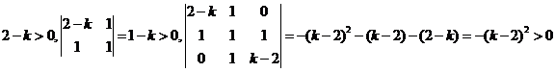，对任何实数http://kczx.hnu.cn/G2S/eWebEditor/uploadfile/20120606124714_528144960354.gif均不满足，所以对任何实数http://kczx.hnu.cn/G2S/eWebEditor/uploadfile/20120606124714_528144960354.gif, http://kczx.hnu.cn/G2S/eWebEditor/uploadfile/20120606124712_947801300468.gif不正定，故应选(D).

8. 下列矩阵与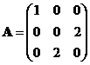合同的是 [ ]

(A) 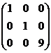； (B) 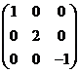； (C) 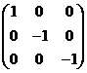； (D) 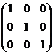.

**解：**http://kczx.hnu.cn/G2S/eWebEditor/uploadfile/20120606124712_947801300468.gif对应的二次型为http://kczx.hnu.cn/G2S/eWebEditor/uploadfile/20120606124715_897656925734.gif，令http://kczx.hnu.cn/G2S/eWebEditor/uploadfile/20120606124715_446239598747.gif，则二次型化为标准形为http://kczx.hnu.cn/G2S/eWebEditor/uploadfile/20120606124715_690003584751.gif，故正惯性指数http://kczx.hnu.cn/G2S/eWebEditor/uploadfile/20120606124715_774879640488.gif，负惯性指数http://kczx.hnu.cn/G2S/eWebEditor/uploadfile/20120606124715_421188627648.gif，故应选(B).

**二、计算题: (本题40分，每小题10分)**

**1. 求方程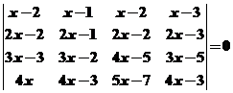的根.**

**解：**因为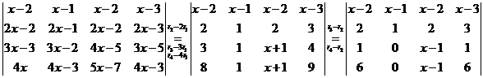 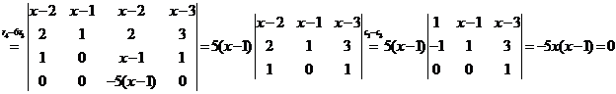，所以方程有两个根http://kczx.hnu.cn/G2S/eWebEditor/uploadfile/20120606124715_685871370170.gif.

**2. 设http://kczx.hnu.cn/G2S/eWebEditor/uploadfile/20120606124715_957540201269.gif，其中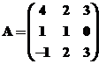，求矩阵http://kczx.hnu.cn/G2S/eWebEditor/uploadfile/20120606124715_391453227190.gif.**

**解：**由http://kczx.hnu.cn/G2S/eWebEditor/uploadfile/20120606124715_663358960218.gif得http://kczx.hnu.cn/G2S/eWebEditor/uploadfile/20120606124716_899091157328.gif，因为

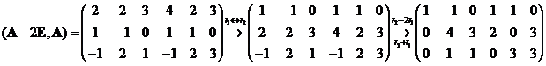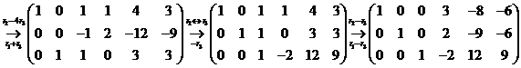，所以